ГОСТ 15524-70
МЕЖГОСУДАРСТВЕННЫЙ СТАНДАРТ

ГАИКИ ШЕСТИГРАННЫЕ ВЫСОКИЕ
КЛАССА ТОЧНОСТИ А
КОНСТРУКЦИЯ И РАЗМЕРЫ
Издание официальное

Москва
Стандартинформ
2010

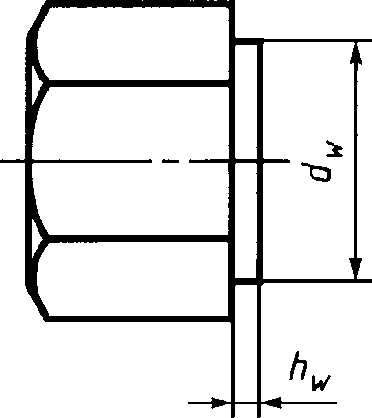
МЕЖГОСУДАРСТВЕННЫЙ СТАНДАРТ
ГАЙКИ ШЕСТИГРАННЫЕ ВЫСОКИЕ
КЛАССА ТОЧНОСТИ А
Конструкция и размеры

ГОСТ

15524-70
Hexagon thick nuts product grade A.
Construction and dimensions
MKC 21.060.20
ОКП 12 8300
в части размера «под ключ» S = 13 мм
Дата введения 01.01.72
01.01.73
- Настоящий стандарт распространяется на шестигранные высокие гайки класса точности А с
диаметром резьбы от 3 до 48 мм.
(Измененная редакция, Изм. № 4, 6).
- Конструкция и размеры гаек должны соответствовать указанным на чертеже и в таблице.
(Измененная редакция, Изм. № 2—8).
12.5
Исполнение 1
Исполнение 2
15...30°
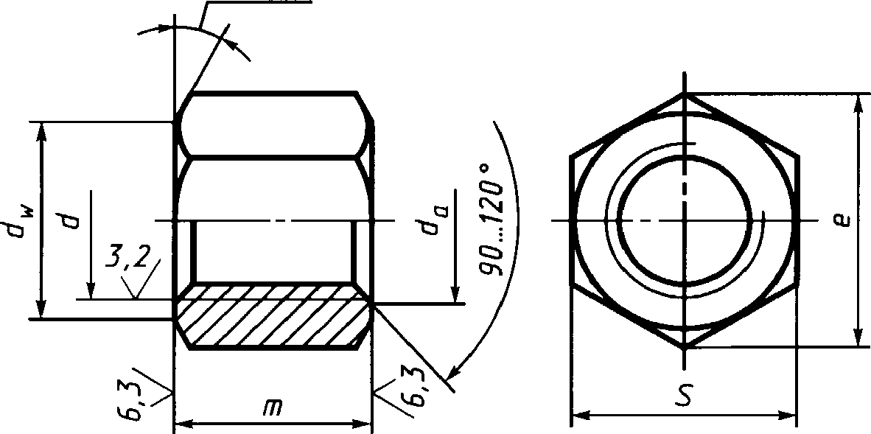

Издание официальное Перепечатка воспрещена
★
© СТАНДАРТИНФОРМ, 2010
Номинальный  диаметр резьбы d |  | 3 | 4 | 5 | 6 | 8 | 10 | 12 | (14) | 16 | (18) | 20 | (22) | 24 | (27) | 30 | 36 | 42 | 48
Шаг резьбы | крупный | 0,5 | 0,7 | 0,8 | 1 | 1,25 | 1,5 | 1,75 | 2 |  | 2,5 |  |  | 3 |  | 3,5 | 4 | 9,5 | 5
 | мелкий |  |  |  |  | 1 | 1,25 |  | 1,5 |  |  |  |  | 2 |  |  | 3
Размер «под ключ» S |  | 5,5 | 7 | 8 | 10 | 13 | 16 | 18 | 21 | 24 | 27 | 30 | 34 | 36 | 41 | 46 | 55 | 65 | 75
Диаметр описанной ок-  ружности е, не менее |  | о | 7,7 | 8,8 | 11,1 | 14,4 | 17,8 | 20,0 | 23,9 | 26,8 | 30,1 | 33,5 | 37,7 | 40,0 | 45,6 | 51,3 | 61,3 | 72,6 | 83,9
i | не менее | 3 | 4 | 5 | 6 | 8 | 10 | 12 | 14 | 16 | 18 | 20 | 22 | 24 | 27 | 30 | 36 | 42 | 48
а | не более | 3,45 | 4,00 | 5,75 | 6,75 | 8,75 | 10,8 | 13,0 | 15,1 | 17,3 | 19,4 | 21,6 | 23,8 | 25,9 | 29,2 | 32,4 | 38,9 | 45,4 | 51,8
d, не менее |  | 5,00 | 6,30 | 7,20 | 9,00 | 11,7 | 14,6 | 16,6 | 19,6 | 22,5 | 25,3 | 28,2 | 31,7 | 33,6 | 38,4 | 43,1 | 51,5 | 61,0 | 70,5
h | не более | 0,4 |  | 0,5 |  | 0,6 |  |  |  | 0,8
W | не менее | 0,15 |  |  |  |  |  |  |  | 0,20 |  |  |  |  |  |  |  | 0,25
Высота т |  | 3,6 | 4,8 | 6,0 | 7,2 | 9,6 | 12 | 14 | 17 | 19 | 22 | 24 | 26 | 29 | 32 | 36 | 43 | 50 | 58
6^Т

Примечания:
- Размеры гаек, заключенные в скобки, применять не рекомендуется.
- Допускается изготавливать гайки с размерами, указанными в приложении 2.
Пример условного обозначения гайки исполнения 1 с диаметром резьбы d = 12 мм, с размером «под ключ»
*У= 18 мм, с крупным шагом резьбы с полем допуска 6Н, класса прочности 5, без покрытия:
Гака U12-6R5 (SIS) ГОСТ 15524-10
То же, с крупным шагом резьбы с полем допуска 6Н, класса прочности 6, из стали марки А12, без покрытия:
Гака М11-ШАЩ ГОСТ ШИ-10
То же, исполнения 2, с размером «под ключ» 19 мм, с мелким шагом резьбы с полем допуска 6Н, класса прочности 12, из стали
марки 40Х, с покрытием 01 толщиной 6 мкм:
ТакаШШЦШНтт ГОСТ 15524-10
ГОСТ 15524 70
0
1
N
- Резьба - по ГОСТ 24705.
(Измененная редакция, Изм. № 2, 4).
За. Не установленные настоящим стандартом допуски размеров, отклонений формы и расположе-
ния поверхностей и методы контроля — по ГОСТ 1759.1.
36. Допустимые дефекты поверхности гаек и методы контроля — по ГОСТ 1759.3.
За, 36. (Введены дополнительно, Изм. № 5).
- Допускается по соглашению между изготовителем и потребителем изготавливать гайки с номи-
нальным диаметром резьбы от 36 до 48 мм с шагом резьбы 2 мм.
(Измененная редакция, Изм. № 2, 5).
- Технические требования — по ГОСТ 1759.0.
- (Исключен, Изм. № 2).
- Масса гаек указана в приложении 1.
- (Исключен, Изм. № 4).
ПРИЛОЖЕНИЕ 1
Справочное
Масса стальных гаек (исполнение 1) с крупным шагом резьбы
Номинальный | Теоретическая | Номинальный | Т еоретическая | Номинальный | Т еоретическая
диаметр резьбы | масса 1000 шт. | диаметр резьбы | масса 1000 шт. | диаметр резьбы | масса 1000 шт.
d, мм | гаек, кг = | d, мм | гаек, кг = | d, мм | гаек, кг =
3 | 0,562 | 12 | 19,030 | 24 | 170,00
4 | 1,183 | 14 | 32,650 | 27 | 232,70
5 | 1,798 | 16 | 47,170 | 30 | 334,70
6 | 3,188 | 18 | 69,81 | 36 | 574,70
8 | 8,285 | 20 | 93,15 | 42 | 930,60
10 | 14,260 | 22 | 132,90 | 48 | 1451,00

Для определения массы гаек из других материалов значения массы, указанные в таблице, следует умно-
жить на коэффициенты: 0,356 — для алюминиевого сплава; 1,080 — для латуни.
ПРИЛОЖЕНИЕ 1. (Измененная редакция, Изм. № 6, 7, 8).
ПРИЛОЖЕНИЕ 2
Справочное
Размеры в мм
Номинальный диаметр  резьбы d | 10 | 12 | 14 | 22
Размер «под ключ» S | 17 | 19 | 22 | 32
Диаметр описанной окруж-  ности е, не менее | 18,9 | 21,1 | 24,5 | 35,7
d , не менее | 15,6 | 17,4 | 20,6 | 30,0
Теоретическая масса  1000 шт. гаек (исполнение 1)  с крупным шагом резьбы, кг ~ | 16,92 | 22,51 | 37,56 | 109,90

ПРИЛОЖЕНИЕ 2. (Введено дополнительно, Изм. № 7; измененная редакция, Изм. № 8).
ИНФОРМАЦИОННЫЕ ДАННЫЕ
- РАЗРАБОТАН И ВНЕСЕН Министерством черной металлургии СССР
- УТВЕРЖДЕН И ВВЕДЕН В ДЕЙСТВИЕ Постановлением Комитета стандартов, мер и измери-
тельных приборов при Совете Министров СССР от 18.02.70 № 178
- Стандарт полностью соответствует СТ СЭВ 5636—86
- ВВЕДЕН ВПЕРВЫЕ
- ССЫЛОЧНЫЕ НОРМАТИВНО-ТЕХНИЧЕСКИЕ ДОКУМЕНТЫ
Обозначение НТД, на | Номер пункта | Обозначение НТД, на | Номер пункта
который дана ссылка |  | который дана ссылка
ГОСТ 1759.0-87 | 5 | ГОСТ 1759.3-83 | 36
ГОСТ 1759.1-82 | За | ГОСТ 24705-2004 | 3

- Ограничение срока действия снято по протоколу № 5—94 Межгосударственного совета по стан-
дартизации, метрологии и сертификации (НУС 11-12—94)
- ИЗДАНИЕ (февраль 2010 г.) с Изменениями № 2, 3, 4, 5, 6, 7, 8, утвержденными в феврале 1974 г.,
марте 1981 г., июне 1983 г., мае 1985 г., апреле 1987 г., марте 1989 г., июле 1995 г. (НУС 3—74,
6-81, 11-83, 8-85, 7-87, 6-89, 9-95)

На территории Российской Федерации в части маркировки действуют ГОСТ Р 52627—2006, ГОСТ Р 52628-2006.

